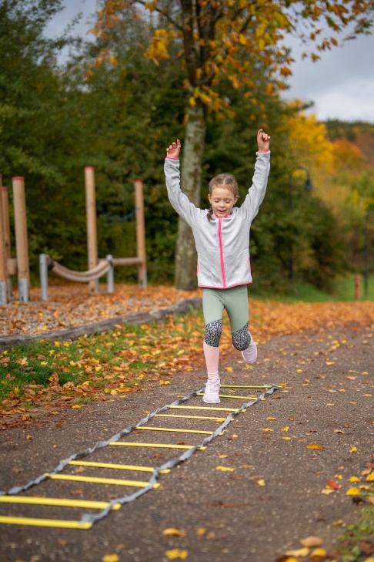
Lasst uns Kinder in Bewegung bringen!

Ihr bietet in der Zeit von Juni bis September einen zusätzlichen Bewegungs- und Tobetag an und wir bewerben die Tage mit einem gemeinsamen Flyer.
Ihr habt keine freie Sporthalle, keinen Zugang zu den Sporthallen in den Sommerferien…? Warum nicht auch mal das Kinderturnen nach draußen verlegen?
Sucht euch einen unbelegten Sportplatz, eine ungenutzte Parkfläche oder eine Wiese in der Nähe vom Sportgelände und ladet zum „Kinderturnen im Freien“ ein. Die Nutzung von öffentlichen Plätzen muss im Vorfeld abgeklärt werden.
Also nichts wie raus!

Und jetzt: ANMELDEN! Bitte bis zum 15. März!!!

Bewegungs- und Tobetag 2023

Rückmeldebogen bis spätestens zum 15. März 2024 (gerne per Mail) an:
info@turngau-rm.de, oder per Post an

TG Rems-Murr, Geschäftsstelle, Rathausplatz 5, 73635 Rudersberg

Ja, wir machen mit!

Verein:
Angebot:
Tag / Tage / Uhrzeit:
Beschreibung des
Angebotes
(ca.100 Zeichen)
Treffpunkt:
Homepage:
Ansprechpartner:in:
E-Mail:
Wir brauchen |  |  | Flyer

AGBs und Datenschutz-Hinweise – siehe STB-Jahresprogramm 2024 und TG-Jahrbuch 2024

